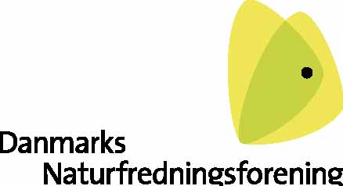

Skema til ændringsforslag til DN’s strategi for 2022-2026

Forslag til ændringer i strategien skal indsendes skriftligt på mail til strategi@dn.dk senest den 15. september 2021. Vi opfordrer til at anvende nedenstående skema for at sikre en ensartethed i fremstillingen og dermed lette Repræsentantskabets overblik over ændringsforslagene.
Repræsentantskabet vedtog i efteråret 2020 visionerne og ambitionerne til strategien. Ændringsforslag kan derfor kun stilles til strategiens nye afsnit: ”succeskriterier” og ”indsatser”.
Navn(e) på afsender | Leif Andersen
Relation til DN  (angiv gerne evt. DN afdeling eller anden tilhørsforhold til DN) | Bestyrelsesmedlem DN Gribskov, samråds repræsentant i Skovbrugerråd Nordsjælland

Kun ét forslag i hvert skema. Ved flere forslag kopieres nedenstående skema for hvert forslag.
Er forslaget af primært sproglig eller substansmæssig karakter? Sæt kryds nedenfor
☐ Primært sproglig karakter
☒ Primært substansmæssig karakter

Ændringsforslag – skriv hvilken del af teksten du foreslår ændret, og dit forslag til ny formulering.

Jeg vil foreslå, at der lægges op til en indsats i relation til planprocesser.
Fx på side 6.
DN vil samarbejde med planansvarlige myndigheder om at sikre, at natur og landskabsværdier prioriteres. Det grønne Danmarkskorts intentioner skal omsættes til mere sammenhængende natur.

Motivering – Hvad er baggrunden for den foreslåede ændring?

Kommunerne har arvet en række forpligtelser fra amterne – men de er under pres. Det grønne Danmarkskort definerer sunde målsætninger, men der sker meget lidt i forhold til at realisere disse mål.

